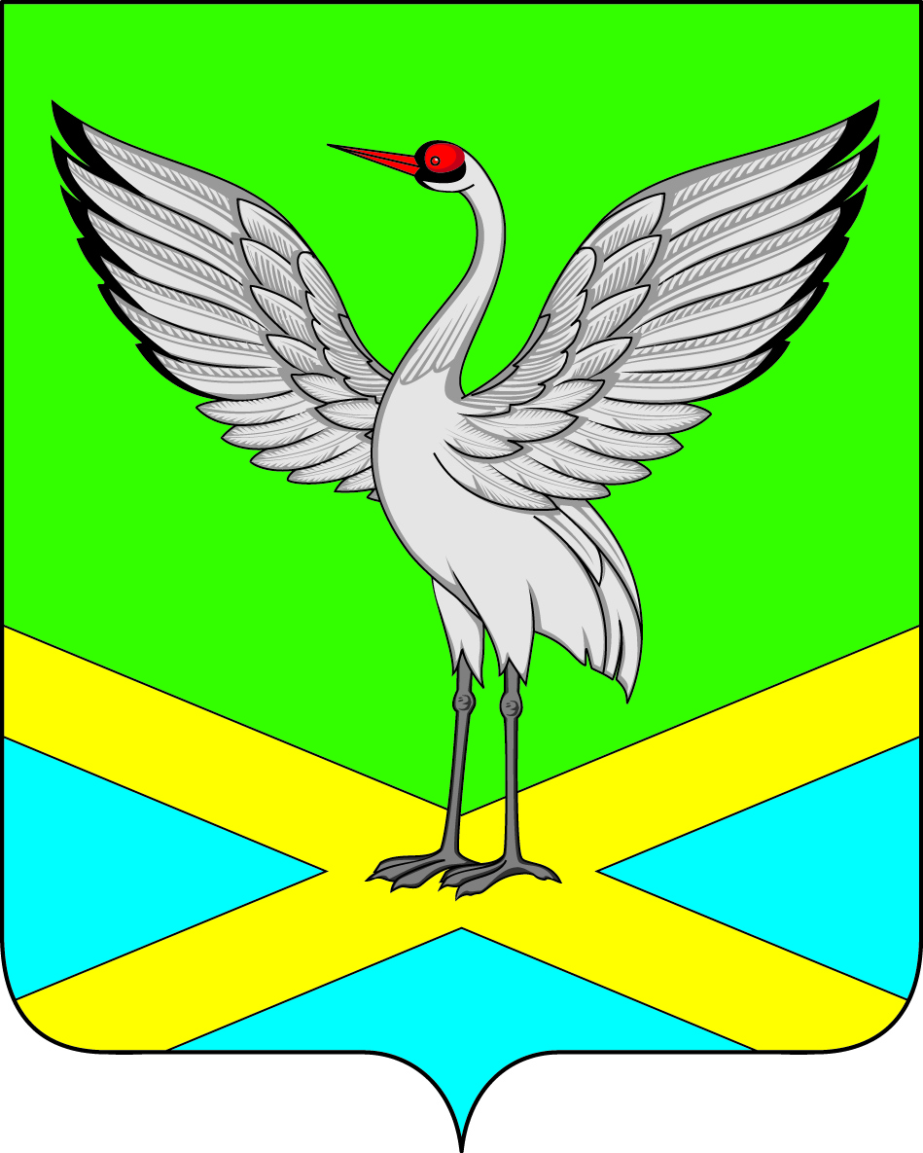

Совет городского поселения «Забайкальское»
муниципального района «Забайкальский район»
IV-го созыва

РЕШЕНИЕ

« 17 » декабря 2020 года № 199
пгт. Забайкальск

О досрочном сложении полномочий депутата Совета городского поселения «Забайкальское» от избирательного округа № 1 Гуменюка Е.Н.

Рассмотрев заявление Гуменюка Евгения Николаевича о досрочном сложении полномочий депутата Совета городского поселения «Забайкальское» от избирательного округа № 1 по собственному желанию от 17 января 2020 года, руководствуясь пунктом 2 части 10 статьи 40 Федерального закона № 131- ФЗ от 06.10.2003 «Об общих принципах организации местного самоуправления в Российской Федерации», Совет городского поселения «Забайкальское» решил:

1. Досрочно прекратить полномочия депутата Совета городского поселения «Забайкальское » от избирательного округа № 1 Гуменюка Е.Н. по собственному желанию с 17 января 2020 года.
2. Настоящее решение вступает в силу с момента принятия.
3. Настоящее решение опубликовать в информационном вестнике «Вести Забайкальск».

Председатель Совета городского
поселения «Забайкальское» В.В.Милорадов

